第二章部分作业解答
题1 设可导，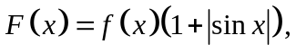则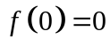是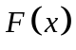在处可导的充分必要条件.
证 因所有在处可导当且仅当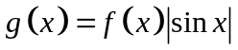在处可导.注意到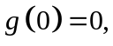又
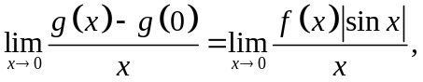所以
所以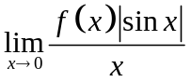存在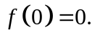
题2 试从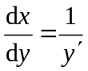导出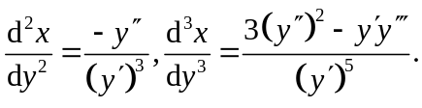
解 因，所以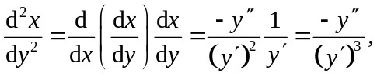
再求导有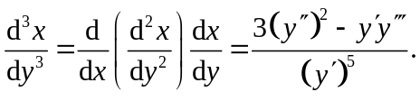
题3 求由参数方程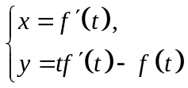所确定的函数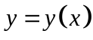的二阶导数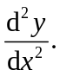
解 由求导公式得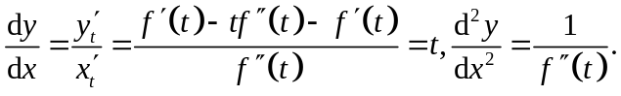
题4 证明方程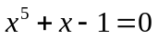只有一个正跟.
证明 令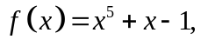则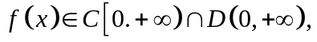且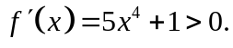
因
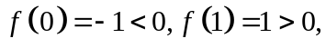所以由零点定理知存在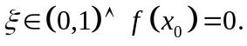
若函数有另一个零点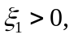由罗尔定理知存在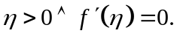此和矛盾，所以零点惟一.即方程只有一个正跟.（注，此题不能用单调性证明）
题5 设函数在的某邻域内有阶导数，且
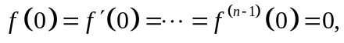证明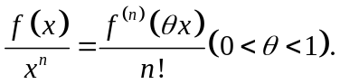
证 由柯西中值定理得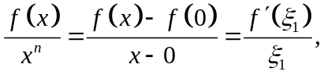对此式在区间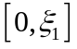上继续使用柯西中值定理，即有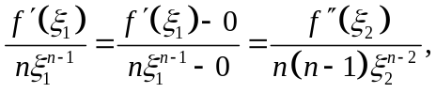继续使用柯西中值定理，即得
题6 求极限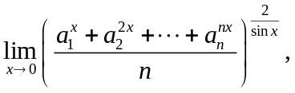其中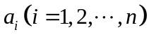为正常数.
解 记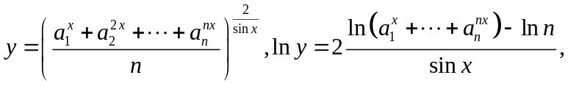
所以，由洛比达法则得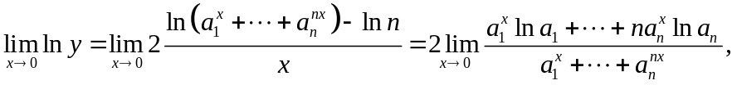
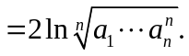所以原极限为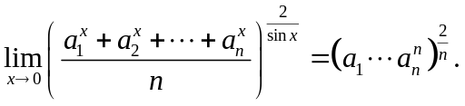
题7 验证极限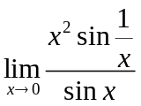存在，但不能用洛比达法则得到.
解 因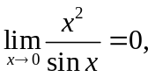而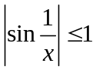，所以存在.因
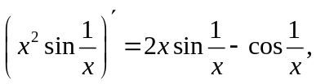又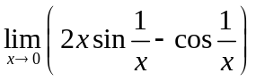不存在，所以不能使用洛比达法则.
题8 设函数在处有连续的二阶导数，证明
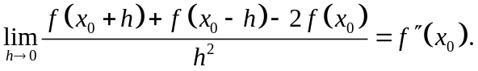
证 由洛比达法则得：
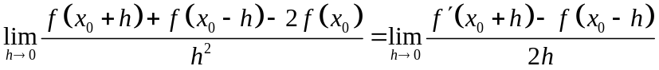
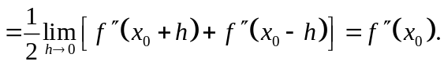
注意 此习题可以将条件降低为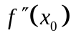存在，此时相应的解法为：
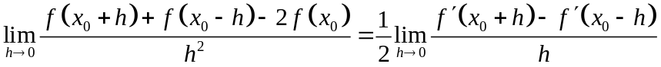
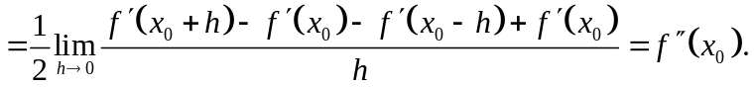
题9 设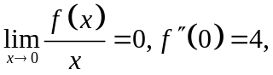证明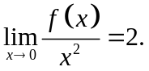
证 由已知条件得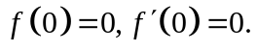所以
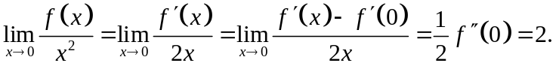
题10 利用带佩亚诺余项的麦克劳林公式求极限
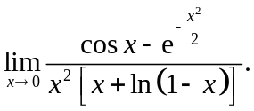
解 因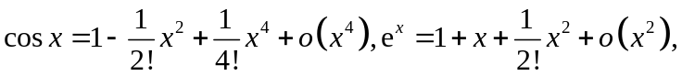
所以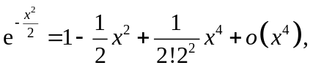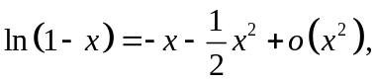代入上式有
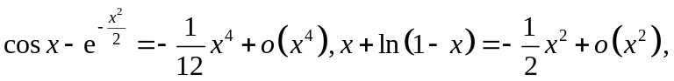
从而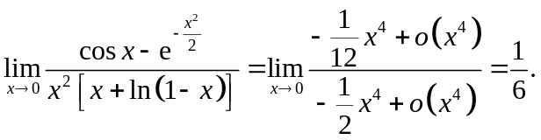
题11 求极限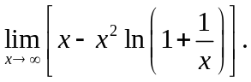（用泰勒公式）
解 令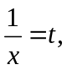则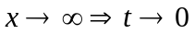。原式变形为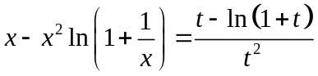。
由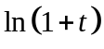的二阶泰勒展开式
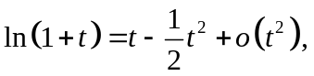所以原式为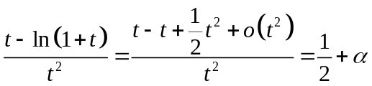，
所以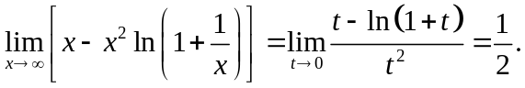
题12 设函数在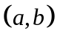内有二阶导数，且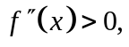证明对于内任意相异的两点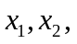恒有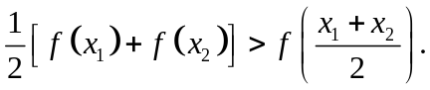
证 取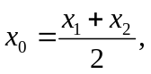在该点由泰勒展开式：
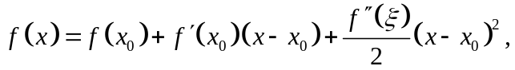
将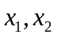代入，并注意到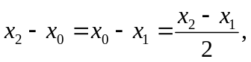所以
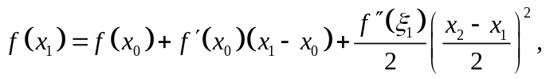
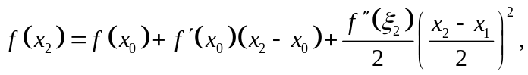
两式相加有
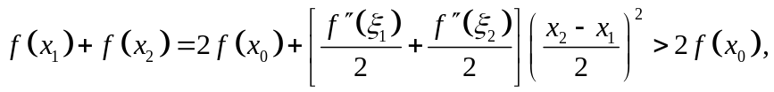
即有
P13 有四次多项式，图形与轴相交两次相交两次，在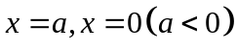时函数有极大值，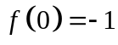，试问：
⑴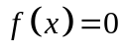有几个负根：⑵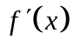的常数项是多少？⑶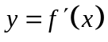与轴相交几次？
⑷在范围内，与图形相交几次？
解 ⑴因为极大值，另一极大值为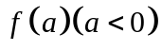，所以的两个解都在的负轴上。该曲线是开口向下的四次曲线。
⑵设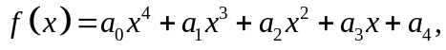则由已知条件得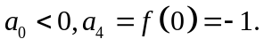
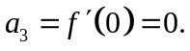
⑶因有两个极大值有一个极小值，故有三个驻点，从而函数与轴有三个交点。
⑷设函数与轴的第一个交点为，则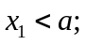再设函数的极小点为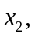则有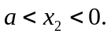因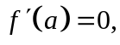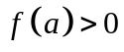，所以在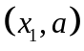区间中，函数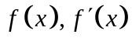有一个交点。同样，在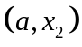中，函数有另外一个交点.

题14 设有二阶连续导数,且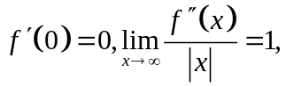则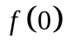是的极大或极小值吗？
解 是的极小值。因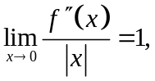由极限的保号性知存在的某个去心邻域，在该邻域内有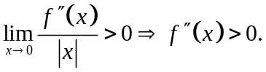因而单调增加。又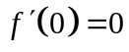，所以当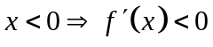及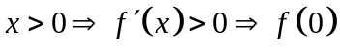时函数的极小值。
题15 求极限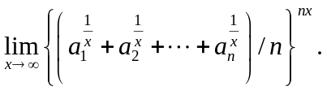
解 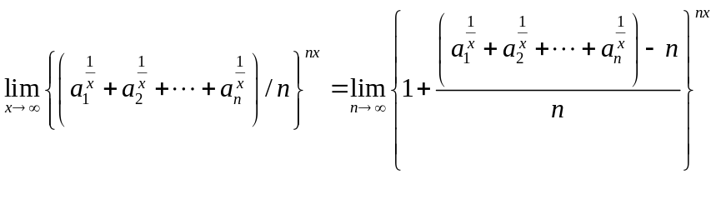
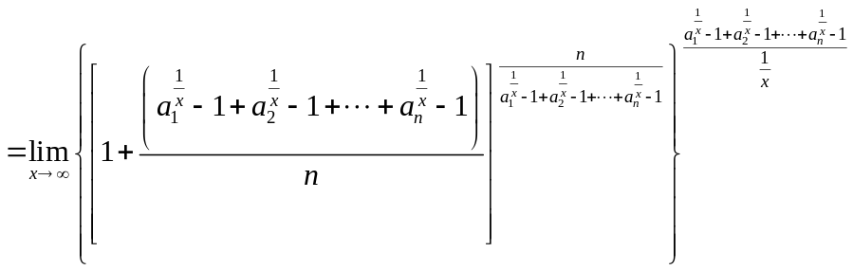
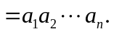
题16 证明当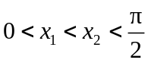时，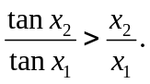
证 令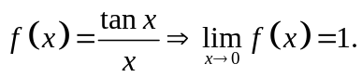又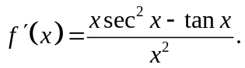
再令
从而当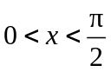时有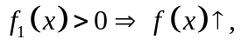从而不等式成立。
题17 设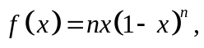试证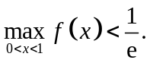
证 因，
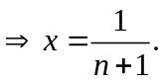注意到当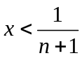时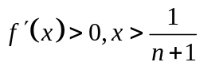时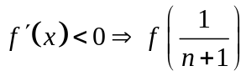为极大值。又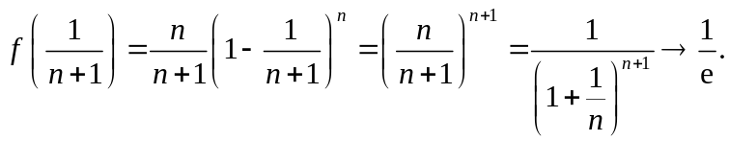由于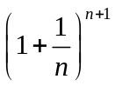为单调递减数列，所以数列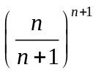为递增数列，所以有
题18 已知是周期为的连续函数，它在处的某个邻域内满足关系
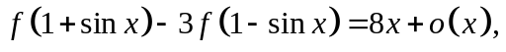求曲线在点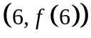处的导数。
解 本题关键求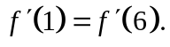由条件容易得到：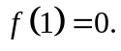上式两边同取时的极限：
所以切线方程为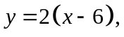即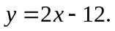
题19 设函数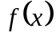二次可微，且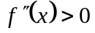，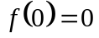，证明：函数
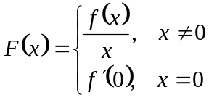是连续的单调增加函数.
证 因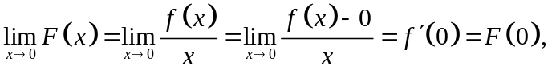所有函数在点
处连续.由已知条件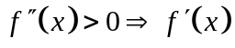单调增加，当时，因
而当时。上式为
由此得单调增加.
题20 设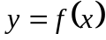在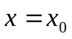的某邻域内具有三阶连续导数，如果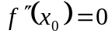，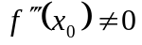，试问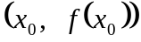是否为拐点？为什么？
解 因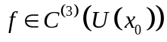，且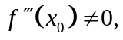设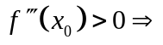存在的某个邻域
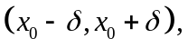使得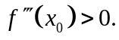即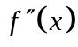在该邻域内单调增加.又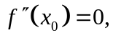
所以当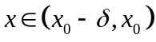，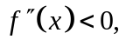从而函数的图形为凸弧，当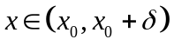，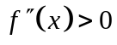从而曲线为凹弧，从而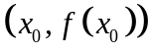为曲线的拐点.
题21 若有一走廊端宽为，端宽为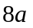，垂直相交（如图），今有一根直线型的细竿，从端进入，端移出（不能弯曲），
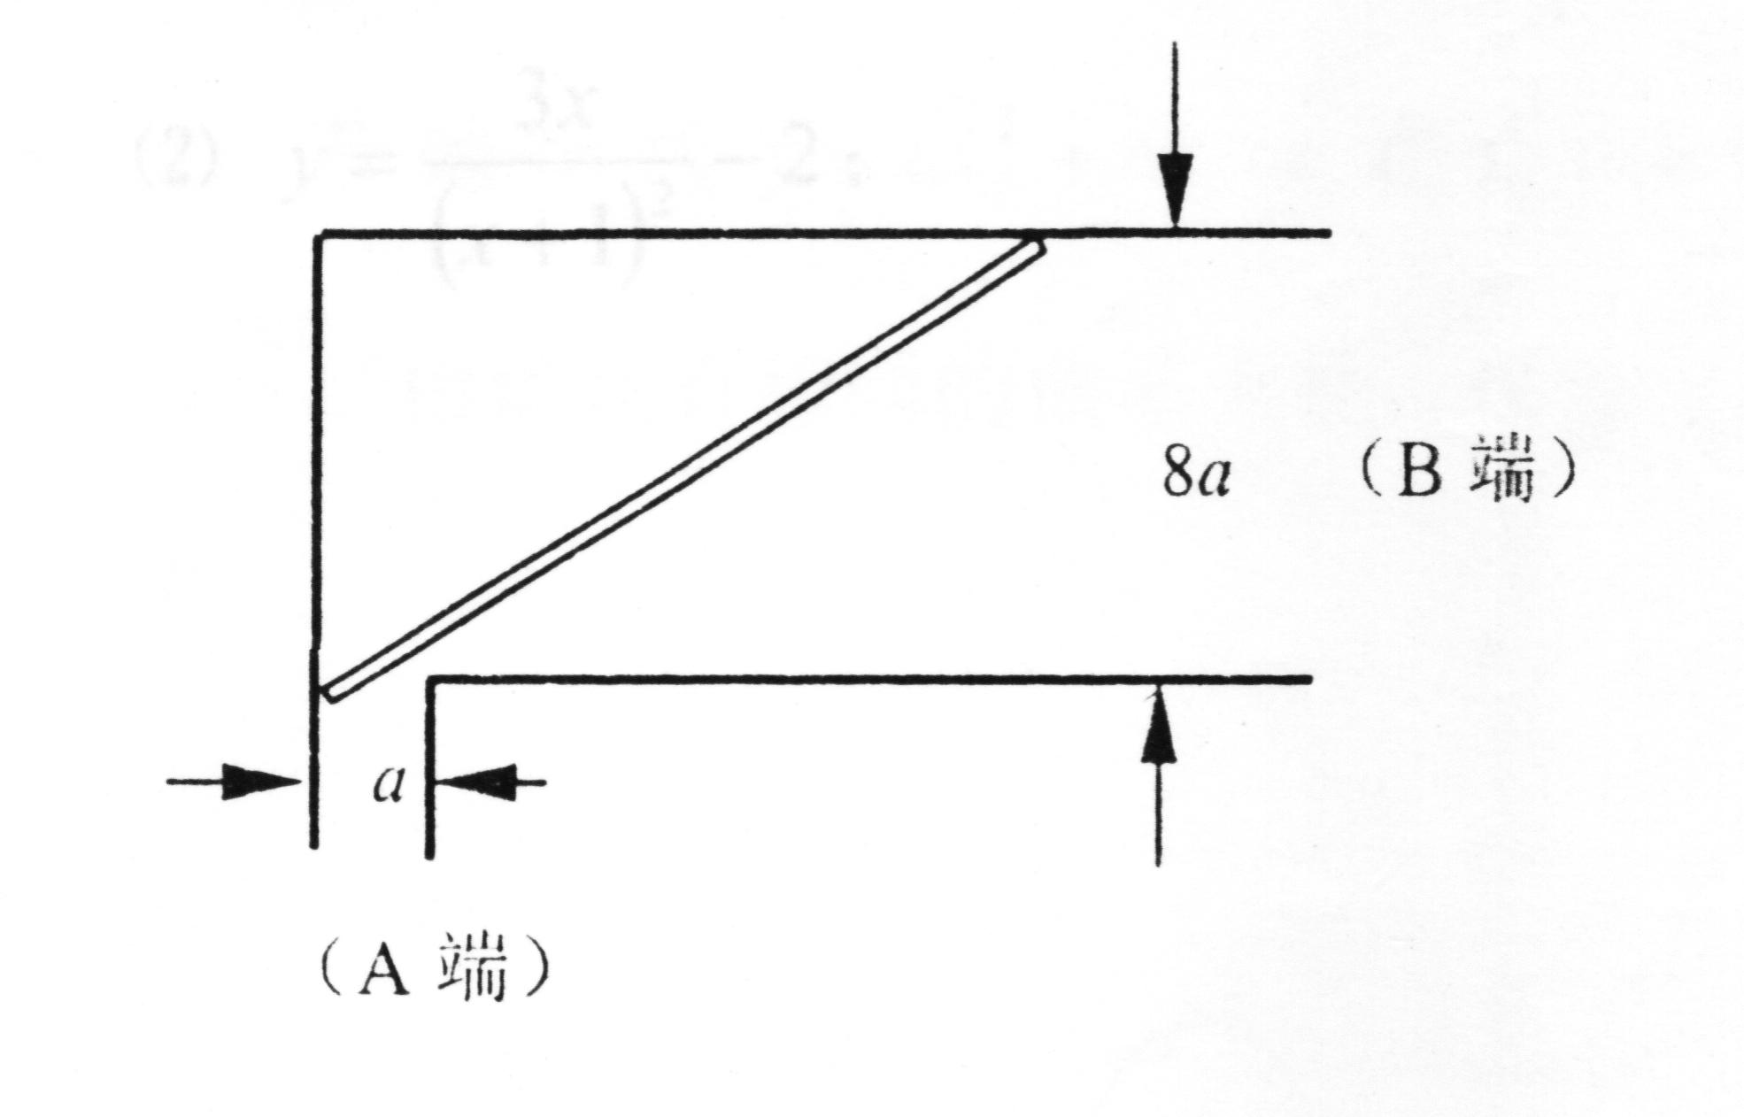
试问细竿最长可为多少？
（提示：设细竿与走廊的夹角为，将细竿长度表示成的函数）
解 设细竿长度，夹角为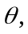则
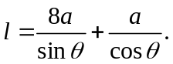求导并令其为零有
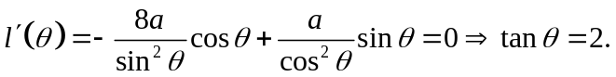
所以